温馨提示：
此套题为Word版，请按住Ctrl,滑动鼠标滚轴，调节合适的观看比例，答案解析附后。关闭Word文档返回原板块。
选择题标准练(七)
满分42分，实战模拟，15分钟拿下高考客观题满分！
可能用到的相对原子质量：H-1 B-11 C-12 N-14 O-16 Na-23
Mg-24 Al-27 Si-28 S-32 Cl-35.5 Fe-56 Cu-64
1.化学与环境、材料、信息、能源关系密切，下列说法不正确的是( )
A.利用催化设施，可以将汽车尾气中的CO和NO转化为无害气体
B.聚乙炔用I₂或Na等做掺杂处理后可形成一种导电塑料，该导电塑料是一种纯净物，有固定的熔点、沸点
C.先通入氯气，再加入硫酸亚铁处理水，能达到消毒杀菌和除去悬浮杂质的目的
D.半导体行业中有一句话：“从沙滩到用户”，计算机芯片的材料是硅
【解析】选B。利用催化设施，可以将汽车尾气中的CO和NO转化为无害气体二氧化碳和氮气，故A正确；聚乙炔是一种导电聚合物，属于混合物，混合物无固定的熔点、沸点，故B错误；氯气具有强氧化性，可消毒杀菌，并可将亚铁离子氧化为三价铁离子，铁离子水解能生成氢氧化铁胶体，具有吸附性可净水，故C正确；沙子主要成分是二氧化硅，通过反应可以生成硅，硅单质是半导体材料，常用作计算机芯片的材料和制作太阳能电池，故D正确。
2.有机物蒽的结构简式为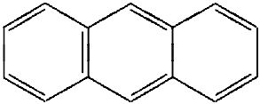，它的二氯代物的同分异构体的数目为
( )
A.13 B.14 C.15 D.16
【解析】选C。以图中虚线为对称轴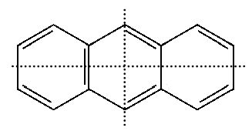。二氯代物的同分异构体可表示为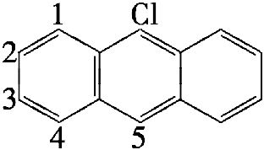、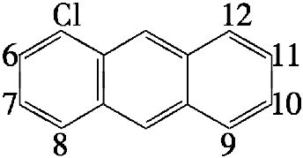、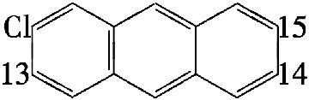，共15种。
3.下列推断正确的是( )
A.纯净的镁在空气中着火燃烧得到产物是混合物且不能用干粉灭火器扑灭
B.Na₂O、Na₂O₂组成元素相同，与CO₂反应产物也相同
C.NO₂是大气污染气体，溶于水后的溶液能导电，属于强电解质
D.新制氯水显酸性，向其中滴加少量紫色石蕊试液，充分振荡后溶液呈红色
【解析】选A。2Mg+CO₂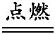2MgO+C、3Mg+N₂Mg₃N₂、2Mg+O₂2MgO，所以纯净的镁在空气中着火燃烧得到产物是混合物且不能用干粉灭火器扑灭，故A正确；2Na₂O₂+2CO₂2Na₂CO₃+O₂、Na₂O+CO₂Na₂CO₃，所以其反应产物不同，故B错误；NO₂和水反应生成HNO₃，HNO₃电离出阴、阳离子而使溶液导电，所以NO₂是非电解质、HNO₃是电解质，故C错误；Cl₂+H₂OHCl+HClO，溶液呈酸性，能使紫色石蕊试液变红色，HClO具有漂白性，能使溶液褪色，故D错误。
【规律技法】化学物质与环境污染
(1)酸雨——硫氧化物、氮氧化物
(2)温室效应——二氧化碳(CO₂)、臭氧(O₃)、甲烷(CH₄)、氟氯代烃等
(3)光化学烟雾——氮氧化物和碳氢化合物(汽车尾气)
(4)雾霾——硫氧化物、氮氧化物和可吸入颗粒物
(5)水体富营养化——水中N、P等营养元素
(6)白色污染——塑料制品
4.利用人工模拟光合作用合成甲酸的原理为2CO₂+2H₂O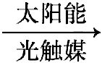2HCOOH+O₂，装置如图所示，下列说法不正确的是( )
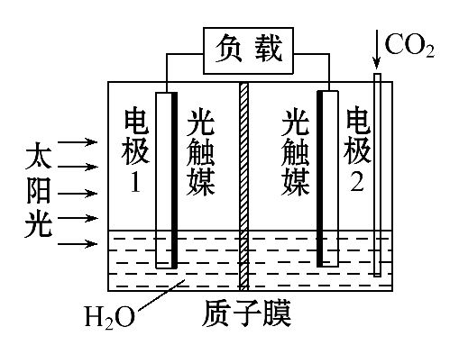
A.电极1周围pH增大
B.电子由电极1经过负载流向电极2
C.电极2的反应式：CO₂+2H⁺+2e⁻HCOOH
D.该装置能将太阳能转化为化学能和电能
【解析】选A。根据方程式知，该反应中碳元素化合价由+4价变为+2价，氧元素化合价由-2价变为0价，所以电极1是负极、电极2是正极，负极上水失电子生成氢离子和氧气，所以电极1附近氢离子浓度增大，则溶液的pH减小，故A错误；电子由负极沿导线流向正极，电极1是负极、电极2是正极，所以电子由电极1经过负载流向电极2，故B正确；电极2是正极，正极上二氧化碳得电子和氢离子反应生成HCOOH，电极反应式为CO₂+2H⁺+2e⁻HCOOH，故C正确；该装置能将太阳能转化为化学能和电能，故D正确。
5.已知X、Y、Z、W为短周期主族元素，在元素周期表中的相对位置如图，下列说法正确的是( )
X | Y
Z | W

A.若H_{m}XO_{n}为强酸，则X的氢化物溶于水一定显酸性(m、n均为正整数)
B.若四种元素均为金属，则Z的最高价氧化物对应的水化物一定为强碱
C.若四种元素均为非金属，则W的最高价氧化物对应的水化物一定为强酸
D.若四种元素中只有一种为金属，则Z与Y两者的最高价氧化物对应的水化物能反应
【解析】选B。根据X、Y、Z、W在元素周期表中的相对位置判断X、Y在第2周期，Z、W在第3周期；若H_{m}XO_{n}为强酸，则X只能是氮元素，其氢化物氨气溶于水显碱性，故A错误；若四种元素均为金属，X、Y、Z、W分别为锂、铍、钠、镁，Z的最高价氧化物对应的水化物为NaOH，一定为强碱，故B正确；若四种元素均为非金属，则W可能为磷元素，其最高价氧化物对应的水化物磷酸不是强酸，故C错误；若四种元素中只有一种为金属，则X、Y、Z、W分别为硼、碳、铝、硅，Z与Y两者的最高价氧化物对应的水化物氢氧化铝与碳酸不反应，故D错误。
【加固训练】已知A、B、C、D、E五种主族元素分别位于第1、2、3周期，原子序数依次增大，其中A与C、B与D分别同主族，且B原子的最外层电子数等于A与C原子序数之和的一半，下列叙述正确的是( )
A.原子半径：A<B<C<D<E
B.D、E的气态氢化物的热稳定性：D>E
C.A与B、C与B均能形成X₂Y₂型化合物，且其中所含有的化学键类型相同
D.另外四种元素能够分别与C形成含单原子核阴离子的离子化合物
【解析】选D。已知A、B、C、D、E五种主族元素分别位于第1、2、3周期，原子序数依次增大，则A在第1周期，A为氢元素；又知道A与C同主族，则C为Na，B原子的最外层电子数等于A与C原子序数之和的一半，则B为氧元素，B与D同主族，则D为硫元素，E的原子序数比D大，则E为Cl。电子层数越多，原子半径越大，同周期原子序数越大，半径越小，则原子半径：A<B<E<D<C，故A错误；元素的非金属性越强，其氢化物的稳定性越强，非金属性：S<Cl，则气态氢化物的热稳定性：H₂S<HCl，故B错误；H与O，Na与O均能形成X₂Y₂型化合物，H₂O₂含有共价键，Na₂O₂含有共价键和离子键，故C错误；C为Na，为活泼金属元素，能与H、O、S、Cl形成含单原子核阴离子的离子化合物，故D正确。
6.下列有关实验装置进行的相应实验，能达到实验目的的是( )
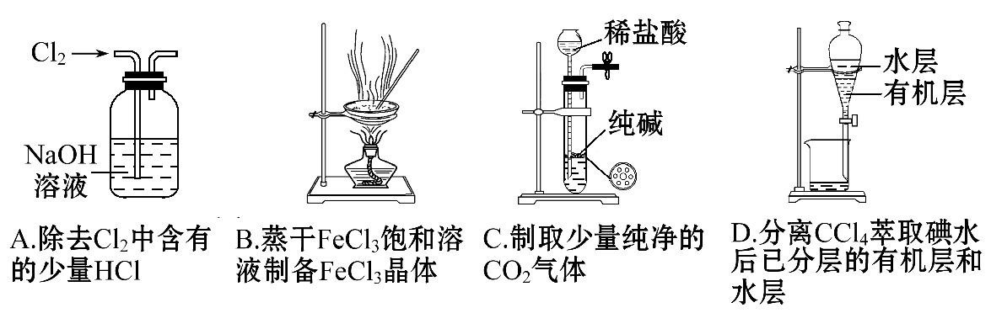
【解析】选D。氯气和氯化氢都能与氢氧化钠反应，将原物质除掉，故A错误；氯化铁在加热时水解生成氢氧化铁，不能直接用蒸发的方法制备，故B错误；碳酸钠为固体粉末不是块状固体，会从多孔塑料板上漏下，故C错误；有机层和水层不溶，能分层，可用分液漏斗分离，故D正确。
【互动探究】D选项中怎样正确放出下层液体？
提示：在分液漏斗下面放一个小烧杯，分液漏斗的尖嘴部分紧靠烧杯内壁，先打开上端塞子(或者将塞子上的小孔对准分液漏斗上的小孔)，再打开分液漏斗活塞，使下层液体从下口沿烧杯壁流下。
7.下列溶液中有关微粒的物质的量浓度关系不正确的是( )
A.物质的量浓度相等的Na₂S和NaHS混合溶液中：c(Na⁺)+c(H⁺)=2c(S²⁻)+c(HS⁻) +c(OH⁻)
B.常温下将醋酸钠、盐酸两溶液混合后，溶液呈中性，则混合后溶液中：c(Na⁺)=c(CH₃COO⁻)>c(OH⁻)=c(H⁺)
C.常温下c(N)相等的①(NH₄)₂CO₃、②(NH₄)₂SO₄、③(NH₄)₂Fe(SO₄)₂三种溶液中，溶质的物质的量浓度大小：①>②>③
D.等体积、等物质的量浓度的NaX和弱酸HX混合后呈酸性的溶液中：c(X⁻)>c(Na⁺)>c(HX)>c(H⁺)>c(OH⁻)
【解析】选B。物质的量浓度相等的Na₂S和NaHS混合溶液中存在电荷守恒：c(Na⁺)+c(H⁺)=2c(S²⁻)+c(HS⁻)+c(OH⁻)，故A正确；常温下将醋酸钠、盐酸两溶液混合后，溶液呈中性，溶液中电荷守恒为c(Na⁺)+c(H⁺)=c(CH₃COO⁻)+ c(OH⁻)+ c(Cl⁻)，则混合后溶液中：c(Na⁺)=c(CH₃COO⁻)+c(Cl⁻)>c(OH⁻)=c(H⁺)，故B错误；(NH₄)₂SO₄、(NH₄)₂CO₃、(NH₄)₂Fe(SO₄)₂三种溶液，(NH₄)₂CO₃溶液中C促进N水解，(NH₄)₂Fe(SO₄)₂溶液中Fe²⁺抑制N水解，如果溶液中c(N)相等，则(NH₄)₂SO₄、(NH₄)₂CO₃、(NH₄)₂Fe(SO₄)₂溶液的浓度大小顺序为①>②>③，故C正确；等体积、等物质的量浓度的NaX和弱酸HX混合后呈酸性的溶液中HX电离大于X⁻的水解，溶液中离子浓度大小为c(X⁻)>c(Na⁺)>c(HX)>c(H⁺)>c(OH⁻)，故D正确。
关闭Word文档返回原板块

